UNIVERSIDAD GERARDO BARRIOS
SAN MIGUEL
FACULTAD DE CIENCIA Y TECNOLOGÍA



CARRERA:
ING. EN SISTEMAS Y REDES INFORMÁTICOS

ASIGNATURA:
Programación Computacional III (SS Grupo: A2SSP01 || Ciclo:2-2025)

DOCENTE:
William Alexis Montes Girón

FECHA DE ENTREGA:

NOMBRE DE LA ACTIVIDAD:
parcial segundo cómputo

INTEGRANTES:
Elías Ernesto Orellana Vásquez SMSS211023
Ariel Adolfo Diaz Sosa SMSS109224
Alejandro Ernesto Chicas Martínez SMSS207323
Gerson Azael Chica Lovos SMSS082824
Cesia Madai Avalos Díaz SMSS063623

Nombre del Proyecto:
SignBridge - Aprendizaje Interactivo del Lenguaje de Señas

Ciclo actual y año:
Ciclo 2-2025

Índice
Introducción 3
Capturas de pantalla del código 4
Funcionalidades implementadas. 5
Planteamiento sobre mejoras y planes para realizarlo 7

Introducción
Hasta el 17 de noviembre de 2025, el equipo ha avanzado bastante bien en lo que respecta a la parte gráfica y funcional del proyecto. Tal como teníamos planeado en el cronograma, ya tenemos listo todo el prototipo de la interfaz: una pantalla de inicio limpia y moderna, el sistema completo de registro e inicio de sesión (con detalles faltantes para que se vea mejor), y el dashboard principal al que llega el usuario después de loguearse. Decidimos priorizar la autenticación desde el principio porque es la base de todo: sin ella no podemos guardar el progreso de cada persona, los puntos que va ganando ni las lecciones que completa, y eso es el corazón de nuestra app.
- Pantalla de bienvenida y registro/login con diseño responsivo hecho con Tailwind CSS
- Dashboard personalizado que muestra el nombre del usuario, su nivel actual, los puntos acumulados y un porcentaje de avance.
Lo que todavía falta implementar y que tenemos clarísimo cómo vamos a hacer en las próximas semanas:
- Añadir el contenido a los 4 apartados respectivos para este inicio del proyecto, las cuales serían lecciones básicas del alfabeto con sus respectivas oraciones o saludos básicos para facilitar y empezar a comprender el tema de la comunicación
- Añadir contenido al apartado de minijuegos de memoria esto con el fin de facilitar y hacer más entretenido el aprendizaje
- Añadir contenido sobre el apartado de practica de números con el fin de no conformarse solamente con oraciones o el habla si no también mejorar y ampliar el conocimiento básico
- Añadir contenido extra al apartado de retos diarios, esto con el fin de tener un contenido extra y que demuestre un desafío un poco más fuerte a momento de aprender sobre este nuevo estilo de comunicación
- Implementar notificaciones y recordatorios para que el usuario no abandone el aprendizaje
- Subir todo el código al repositorio público de GitHub
- Hacer las pruebas completas de accesibilidad y el despliegue en producción para que cualquier persona pueda entrar desde su celular sin instalar nada
- Como apartado importante también implementar en el Login inicial ya que por el momento funciona como una base para a futuro, ósea se o esta registrando si no que permite el ingreso sin una vez tengamos los suficientes datos poder hacer un respectivo anclaje a una base de datos a utilizar (que en este caso sería con el gestor llamado SQL Server)
En resumen: ya tenemos la estructura sólida, la autenticación, el diseño bonito funcionando perfectamente. Las próximas tres semanas vamos a llenarlo de contenido educativo y pulirlo para que quede una aplicación que realmente sirva y emocione a quien la use.

Capturas de pantalla del código
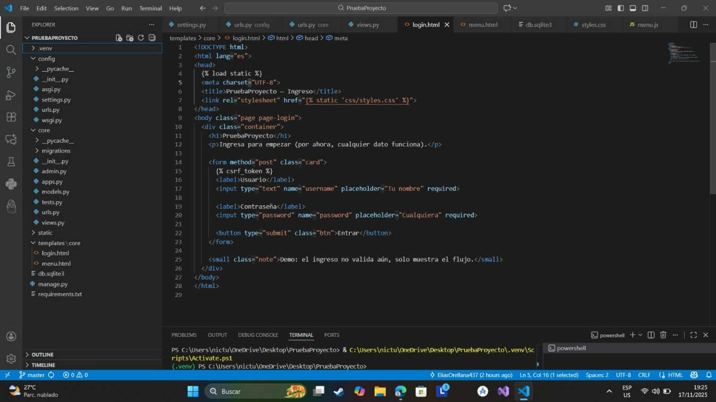
Aquí se muestra lo que sería el login y los archivos que se tienen implementados para la parte grafica que es en lo que nos enfocamos en el principio.
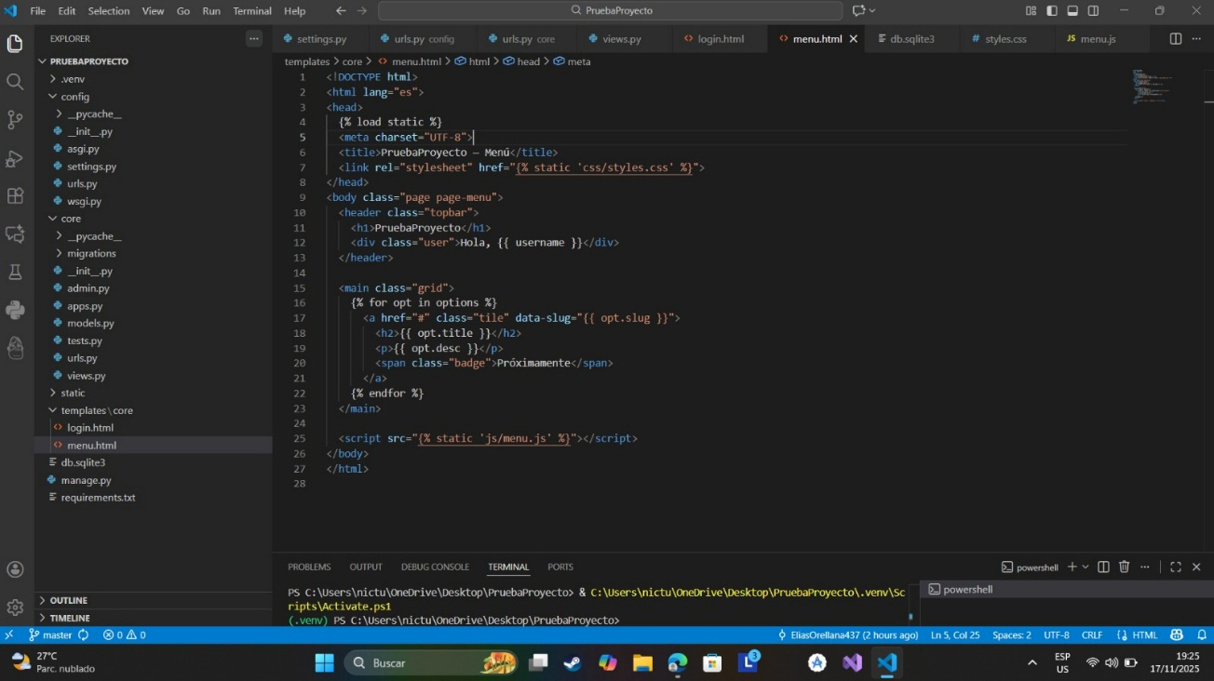
Este seria nuestro menú en HTML donde agregaremos unas cuantas cositas más para que se pueda ver mejor.

Funcionalidades implementadas.
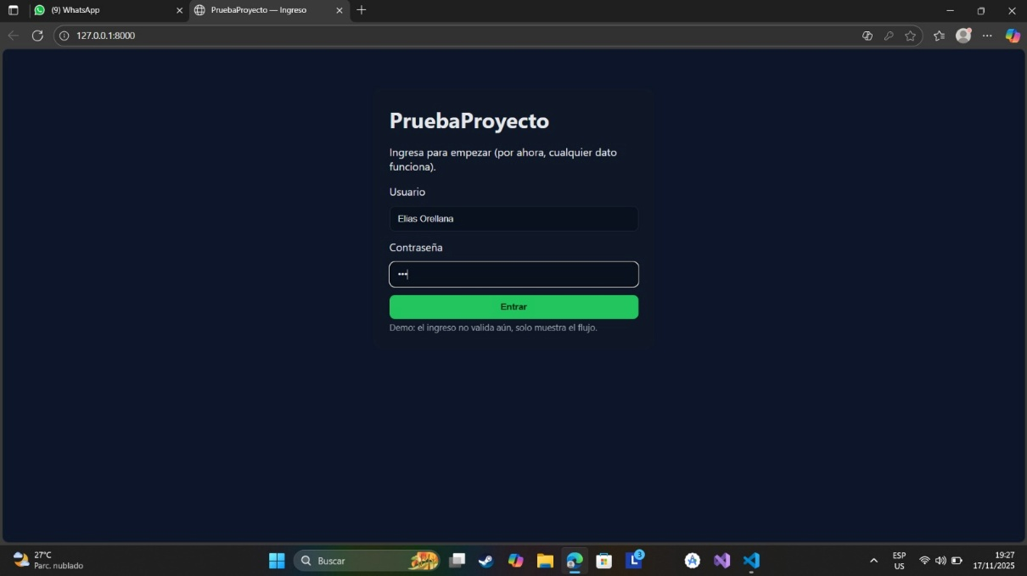
Se muestra que se ha implementado el Login para poder guardar el progreso del usuario.
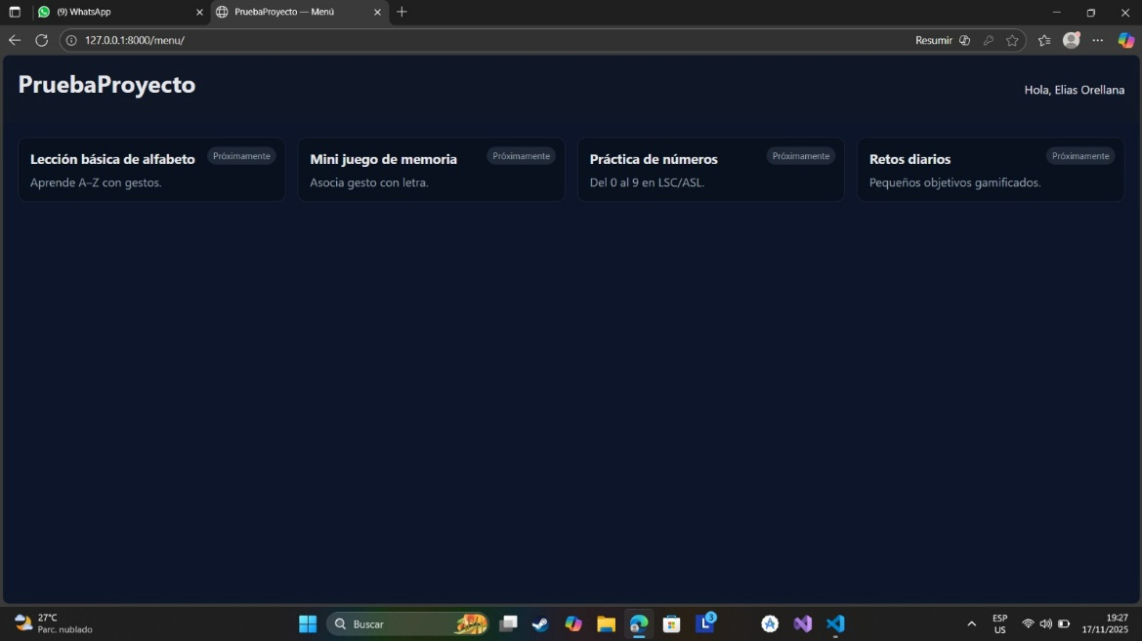
Tenemos el menú de las diferentes opciones a elegir que tendrán los usuarios de nuestra app.
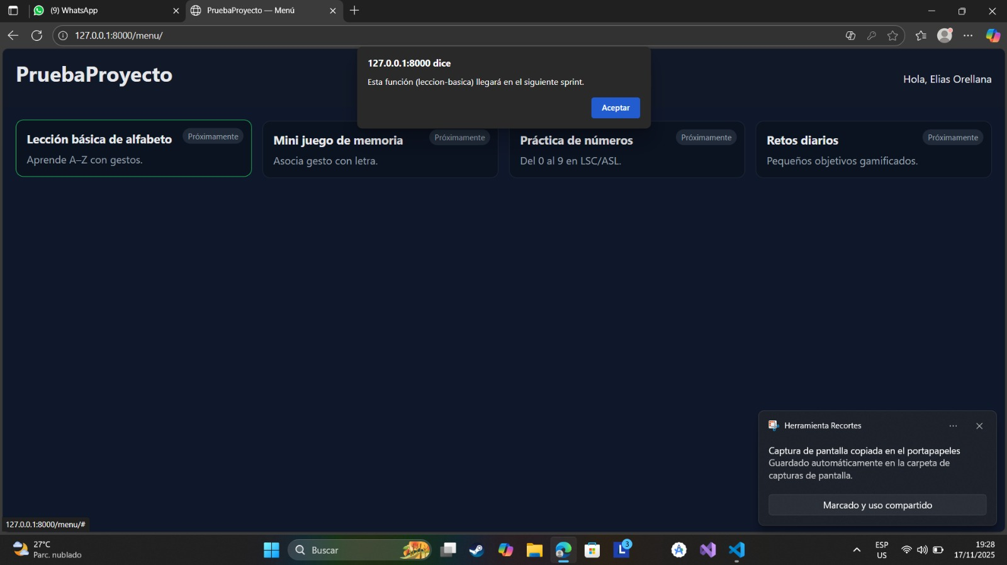
Tenemos que terminar de agregar cada una de sus funciones a todo nuestro código preparados para la siguiente actualización.

Planteamiento sobre mejoras y planes para realizarlo
Requerimiento faltante | Cómo se va a realizar
Subir código completo a GitHub | git push del proyecto local
Completar letras y números | Agregar modelos y vistas
Lecciones avanzadas | Nuevos templates y datos
Desafíos diarios | Nueva vista + ordenamiento

Por el momento seria nuestra idea para implementarlo paso a paso y aunque cada uno tiene su papel para hacer cada parte nos apoyamos entre todos para que sea más factible para cada uno y así unir ideas de toso y cada vez que podamos vernos en físico para conversar más a gusto de ideas que se tengan y ver que se le puede mejorar e implementar lo vemos en las clases para poder adaptarnos al entorno.

